1. **Starter :**

# Dimanche soir, M K. Nigou finit la présentation d’un rapport qu’il doit rendre le lendemain à la première heure. Au moment de l’agrafer, son agrafeuse électrique ne fonctionne plus. Zut ! Plus de pile.

1. **Problématique :**

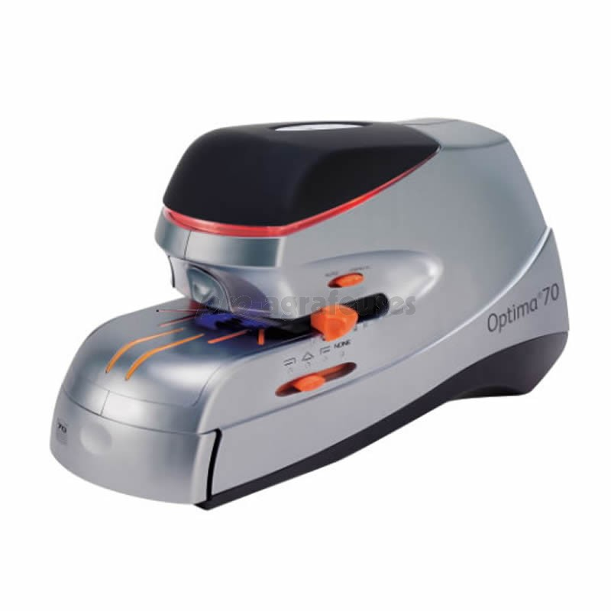Père de votre meilleur copain et connaissant votre gout prononcé pour la résolution de problèmes électriques, il vous demande de lui proposer une solution pour rendre son agrafeuse énergétiquement autonome. Ses problèmes au poignet lui empêchant d’utiliser une agrafeuse manuelle.

1. **Cahier des charges :**

* DT « Agrafeuse REXEL »

## L'agrafeuse doit être énergétiquement autonome

## L’agrafeuse doit pouvoir agrafer au maximum 12 pages d'un seul coup.

## L’agrafeuse doit avoir une autonomie de 8h par jour

1. **Travail demandé :**

## Calcul de l'énergie nécessaire pour faire fonctionner l'appareil.

* Décodage notice technique.

## Choix des matériels constituants la solution retenue.

## Schéma électrique

* Simulation PSIM

## Montage final

* Essais

## Conclusion